◆希望するものに〇印をつけてください。
らぷらす受講 | オンライン受講 | ※受講方法は、らぷらすorオンライン、いずれかを必ずお選びください。
 |  | セクシュアル・マイノリティ支援者養成研修講座《基礎編》 第1期
 |  | 同 交流会
 |  | セクシュアル・マイノリティ支援者養成研修講座《基礎編》 第2期
 |  | 同 交流会
◆該当する受講区分に〇印をつけてください。
 | 自治体・企業などからの団体派遣
 | 個人参加
 | 学生、18歳以下
◆氏名・所属
フリガナ
氏名
所属
◆連絡先
住所 | 〒 － ※都道府県名から記載してください。
TEL
Eメール
セクシュアル・マイノリティ支援者養成研修講座《基礎編》受講申込書

申込方法：上記の受講申込書に必要事項をご記入の上、社会福祉法人共生会SHOWへ、
①メール、②電話、③ファクシミリのいずれかでお申し込みください。
メールの場合は、件名に「セクシュアル・マイノリティ支援者養成研修講座」と明記して下さい。
※お申し込みをいただいた方には受講料のお振り込み方法をお伝えします。お振り込みの確認をもって申し込みが完了します。
※受講申込書は、社会福祉法人共生会SHOWのHPお知らせ欄からダウンロードできます。
受講申込書は、こちらから https://kshowa.or.jp/

メールでの申込・問い合わせは、こちらから
mailto:koza-setagayanijiirohiroba@kshowa.or.jp

申込締切：11月3日(火)
申込・問合せ先：社会福祉法人共生会SHOWA 事務局
〒154-0004 世田谷区太子堂1-6-2-3階 電話 03-3411-6273 FAX 03-5787-5798
HP https://kshowa.or.jp/ メールアドレス：koza-setagayanijiirohiroba@kshowa.or.jp

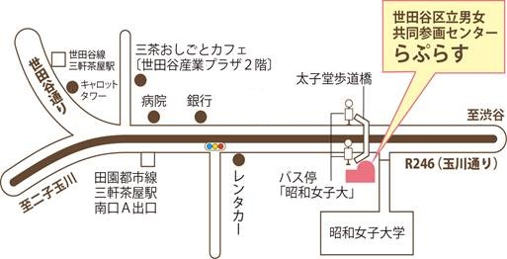

【電車】東急田園都市線・世田谷線「三軒茶屋」駅下車徒歩7分
【バス】東急バス・小田急バス「昭和女子大」下車
小田急バス（駒沢陸橋～北沢タウンホール）
「三軒茶屋」下車

［会場連絡先］世田谷区立男女共同参画センターらぷらす
世田谷区太子堂1-12-40 グレート王寿ビル3階
電話 03-6450-8510
FAX 03-6450-8511
【会場案内】

